Дистанционное обучение на 06.04.2020 г.
Тема: Горы Южной Сибири.
1 задание посмотреть видео урок по ссылке: https://www.youtube.com/watch?v=2PXX44WDZ1M
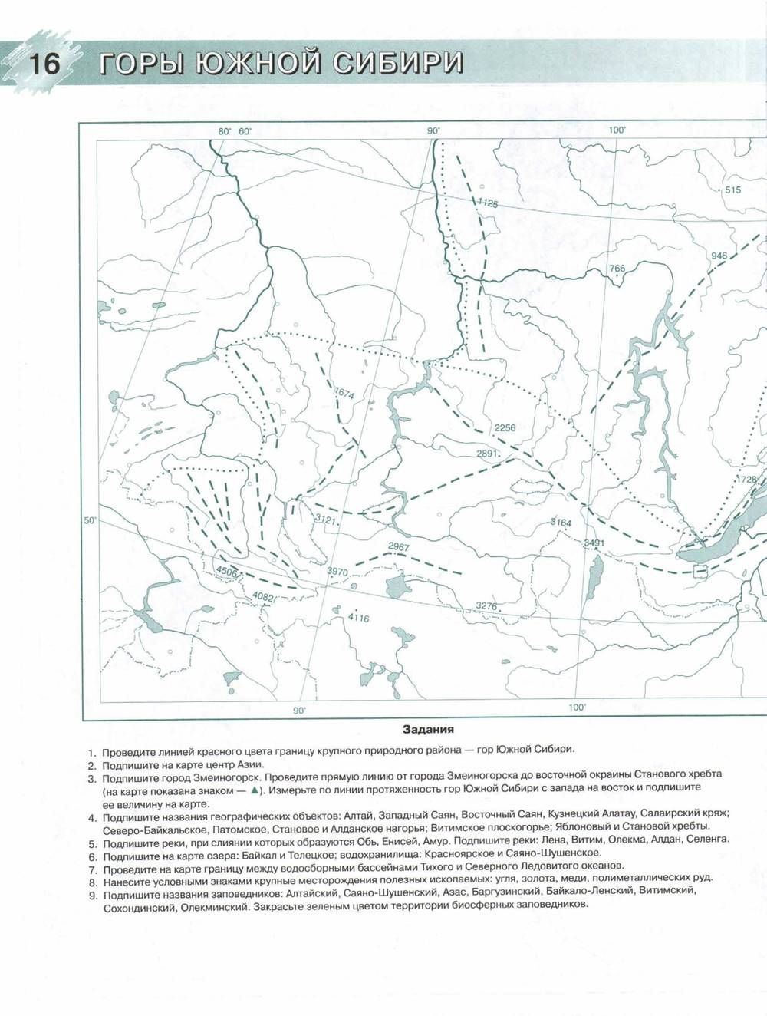

Домашнее задание :
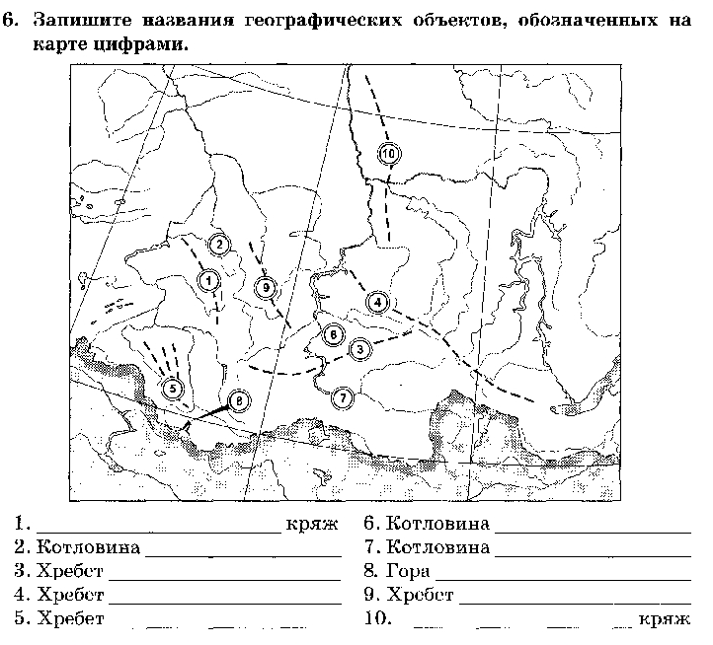
Ответы на домашнее задание прислать на адрес электронной почты razina.sabirova@mail.ru с указанием, имени, класса на файле или сфотографировать и отправить по телефону +79046751266 до 09.04.2020
Дистанционное обучение на 09.04.2020 г.
Тема: Алтай, Саяны, Прибайкалье, Забайкалье
1 задание продолжить смотреть видео урок по ссылке: https://www.youtube.com/watch?v=2PXX44WDZ1M
2 задание Прочитайте стр.229-233. Найди ответы на вопросы:
1.В каких направлениях возрастает континентальность климата в горах Юга Сибири?
2.Что такое температурная инверсия?
3.Ответьте на 2 задание на стр.230 (Алтай-самая западная…)
3 задание по рис.137 определите видовой состав тайги Прибайкалья (Алтай, Саян) и Забайкалья (Танну-Ола-Становое нагорье).
Почему в Забайкалье лиственничная, а в Прибайкалье тайга из пихты и кедра?
В каких горах встречаются альпийские луга?
Домашнее задание Составить слоганы на примере Телецкого озера (см.ниже задание ) для Алтая, Минусинской котловине.
Также с помощью атласа найти ответы на задания:
1.
Туристические фирмы разных регионов России разработали слоганы (рекламные лозунги) для привлечения туристов в свои регионы. Установите соответствие между слоганами и регионами: к каждому элементу первого столбца подберите соответствующий элемент из второго столбца.

СЛОГАНЫ |  | РЕГИОНЫ
А) Здесь можно любоваться бесконечным простором озёр, островами и водопадом Кивач!  Б) Добро пожаловать на Телецкое озеро — горную жемчужину с неповторимой красотой! |  | 1) Республика Карелия  2) Краснодарский край  3) Республика Алтай  4) Самарская область
Запишите в ответ цифры, расположив их в порядке, соответствующем буквам:
А | Б
2.
Туристические фирмы разных регионов России разработали слоганы (рекламные лозунги) для привлечения туристов в свои регионы. Установите соответствие между слоганами и регионами: к каждому элементу первого столбца подберите соответствующий элемент из второго столбца.

СЛОГАНЫ |  | РЕГИОНЫ
А) Мы предлагаем сплав по реке Катунь, которая берёт начало в леднике высочайшей горы Сибири.  Б) Полюбуйтесь высокогорными альпийскими лугами! |  | 1) Республика Алтай  2) Республика Саха (Якутия)  3) Воронежская область  4) Краснодарский край

Запишите в ответ цифры, расположив их в порядке, соответствующем буквам:
А | Б
Ответы на домашнее задание прислать на адрес электронной почты razina.sabirova@mail.ru с указанием, имени, класса на файле или сфотографировать и отправить по телефону +79046751266 до 13.04.2020

